A mozgási elektromágneses indukció jelensége, értelmezése, az indukált feszültség kiszámítása, Lenz törvénye
A mozgási elektromágneses indukció
A mozgási indukció során vagy a mágneses mező, vagy a vezető, vagy mind a kettő mozog egymáshoz viszonyítva. Leggyakoribb mozgásforma a forgómozgás (generátor elv), de előfordul a haladó mozgással létrehozott elektromágneses indukció is (általában - de nem csak - szemléltető eszközök esetében alkalmazzák).
Ha egy mágneses erőtérben elektromosan vezető anyag relatív elmozdulása történik, és az elmozdulásnak van a mágneses erővonalak irányára merőleges összetevője, akkor a vezetőben elektromos feszültség indukálódik.
Azt a jelenséget, amely során a mágneses mező változása elektromos mezőt hoz létre, elektromágneses indukciónak nevezzük. Az így létrehozott elektromos mezőt jellemző feszültség az indukált feszültség, az így létrejövő áram az indukált áram.
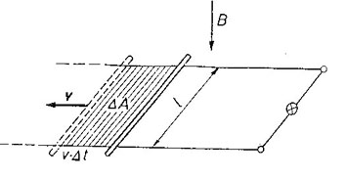
Az indukált feszültség nagysága: , B a mágneses indukció (Vs/m²)
:a vezető hatásos hossza (m)
v:a mozgatás sebessége (m/s)
Ha a „B” indukciójú mágneses mezőben „N” menetszámú tekercset mozgatunk, akkor az indukált feszültség: . Mozgási indukció esetében az indukált feszültség irányát a Lenz törvény segítségével határozhatjuk meg.
Nyugalmi indukció
A nyugalmi indukció során sem a vezető, sem a mágneses mező nem mozog. Ebben az esetben az indukciót az időben változó fluxus hozza létre.
A nyugalmi indukció során keletkezett feszültség nagysága egymenetes tekercs (vezető) esetén: 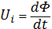
Ha „N" menetű tekercsre vonatkoztatjuk, akkor: 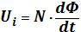
Lenz törvénye
Az indukált áram mindig olyan irányú, hogy kialakuló mágneses terével akadályozza az őt létrehozó változást, a mozgást.
Az indukált feszültség iránya mindig olyan, hogy a zárt vezetőben általa létrehozott áram körül létrejövő mágneses terével akadályozni igyekezik az őt létrehozó indukáló folyamatot.
Hasonló jelenség játszódik le, ha egy tekercsben ki-be kapcsolgatjuk az áramot, vagy egy tekercs belsejében mozgatunk egy mágnest. A tekercsre kapcsolt feszültség, vagy árammérő műszer jelzi, hogy áram folyik a rendszerben. E jelenség szintén az indukció jelenségén alapszik, de az előzővel ellentétben nyugalmi indukciónak nevezzük. Itt a változó mágneses mező hoz létre egy elektromos mezőt, mely képes megragadni a töltéseket, ezzel áramot indít egy tekercsben.
A keletkező indukált áram iránya most is olyan, hogy akadályozza az őt létrehozó hatást, az indukció (B) változását. Ez Lenz- törvénye a nyugalmi indukció esetére.
Az áramkörbe kapcsolt tekercsben, mind bekapcsoláskor, mind pedig kikapcsoláskor feszültség indukálódik. A Lenz-törvény értelmében iránya bekapcsoláskor az áramforrás feszültségével ellentétes, míg kikapcsoláskor azzal megegyező irányú.
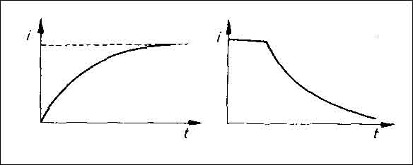
Be- és kikapcsoláskor kialakuló áram görbéje
Az áramerősség változása a tekercs keresztmetszetén áthaladó erővonalak számának - a fluxusnak - a változását is jelenti. A fluxus változás indukálja tehát a jelentkező +, vagy - előjelű többletfeszültséget.
Bekapcsoláskor az áram 0-ról I-re növekszik. Az indukálódó feszültség következtében létrejövő áram iránya ellentétes az áramkörben meginduló áram irányával, így a ténylegesen folyó áram lassabban éri el maximumát. Kikapcsoláskor az áram I-ről 0-ra csökken. Az ekkor indukálódó feszültség következtében most viszont, olyan áram jön létre, amely a hirtelen megszűnését késlelteti, tehát a megszakítás után is folyik még áram valameddig a körben.
Az önindukció jelenségében az áram és a mágneses tér tehetetlensége nyilvánul meg.

A transzformátor
Működése során a transzformátor primer oldalán a váltakozó áram a nyitott vagy zárt vasmagban változó mágneses fluxust kelt, ami a szekunder áramkörben feszültséget indukál. A szekunder oldalra villamos terhelést kapcsolva megindul a szekunder áram, és ezzel valósul meg az energiaátvitel. A működés alapfeltétele a primer oldali váltakozó áramú táplálás, mivel csak a változó mágneses fluxus képes a szekunder oldalon feszültséget kelteni.
Két tekercs helyezkedik el egy közös vasmagon. A bemenő oldalit primer; a kimenő oldalit szekunder tekercsnek nevezik. A primer tekercs huzaljában folyó áram a jobbkéz-szabállyal meghatározható irányú mágneses erővonalakat hoz létre. Ezek a mágneses erővonalak a tekercs belsejében összegződve hozzák létre a mágneses fluxust. Mivel ez a mágneses fluxus pillanatról-pillanatra változó, a szekunder tekercsben feszültséget indukál.
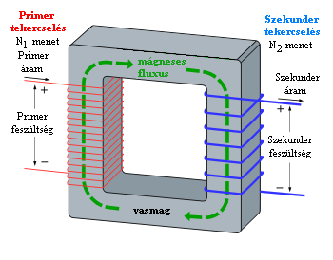
Az első energiaátvitelre alkalmas transzformátort Bláthy Ottó, Zipernowsky Károly és Déri Miksa szabadalmaztatta 1885-ben.

